Nama : Kunia Feby Vidayanto

Kelas : C

NIM : L200170102

**KEGIATAN PRAKTIKUM**

1. Topologi

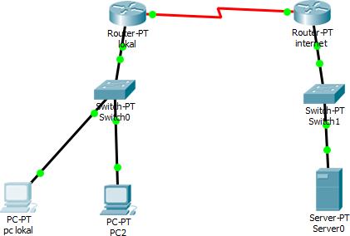

1. Catat kebutuhan IP Address
   1. Router lokal

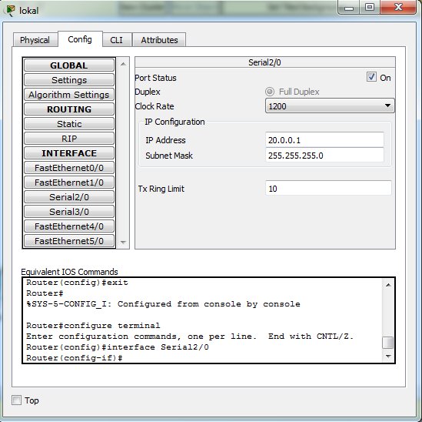

* 1. Router internet

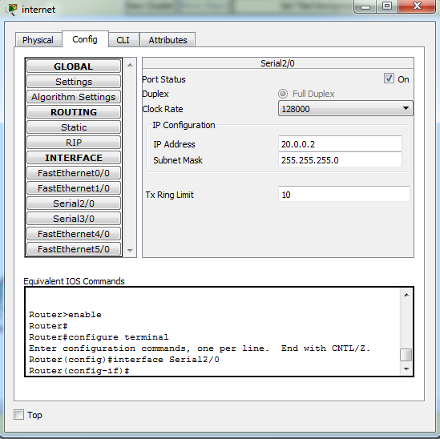

* 1. Pc lokal

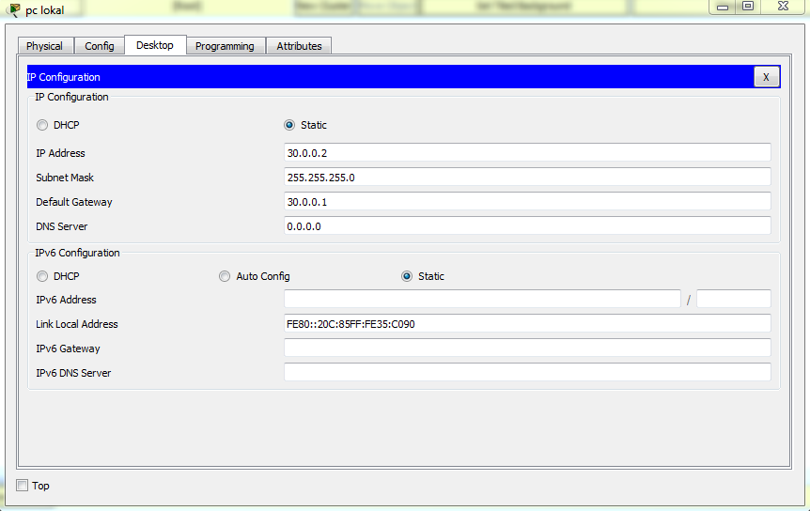

* 1. PC2

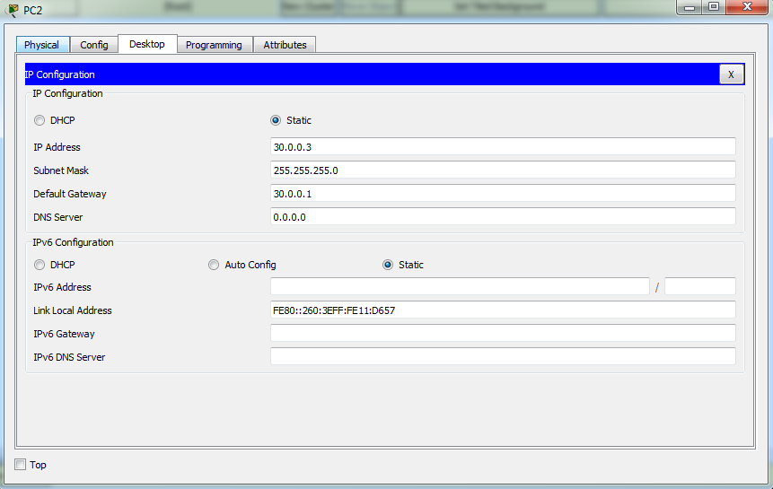

* 1. Server 0

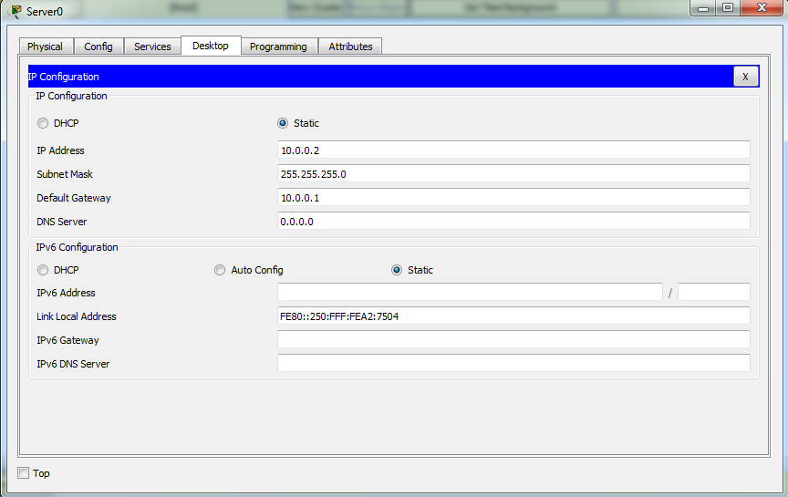

1. Konfigurasi Router Internet

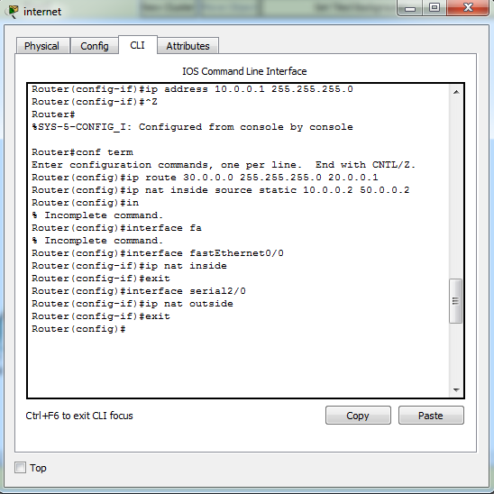

1. Konfigurasi Router Lokal

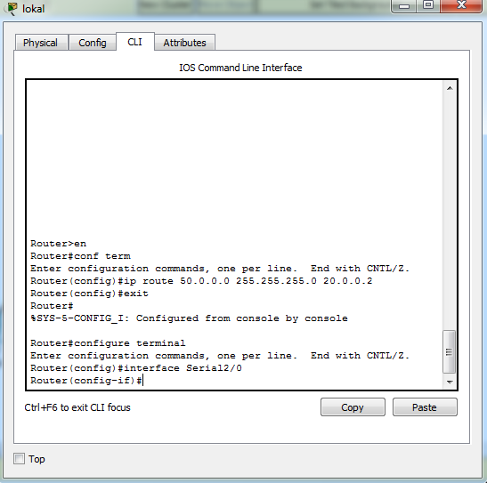

1. Uji koneksi dari PC lokal ke web server
   1. Ping ke IP Private Server

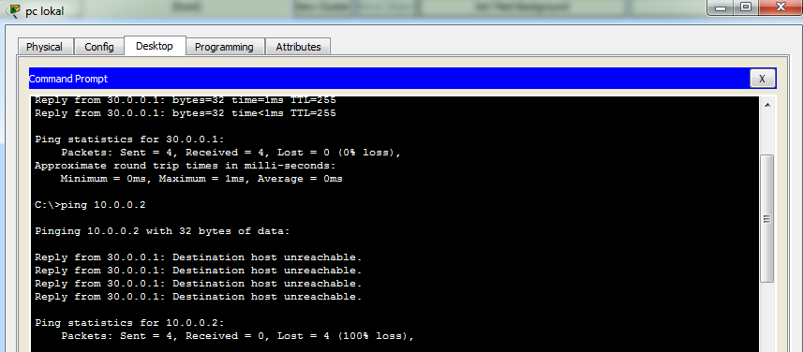

* 1. Ping ke IP Public Server

